Татарстан Республикасы Балык бистәсе муниципаль районы МББУ Олы Солтан төп гомуми белем бирү мәктәбе

Татарстанның Балык бистәсе районы татар авыллары исемнәре
һәм микротопонимнары.

“Татар авылларының топономикасы”дигән район конкурсына 9 нчы сыйныф укучыларының проект эше.

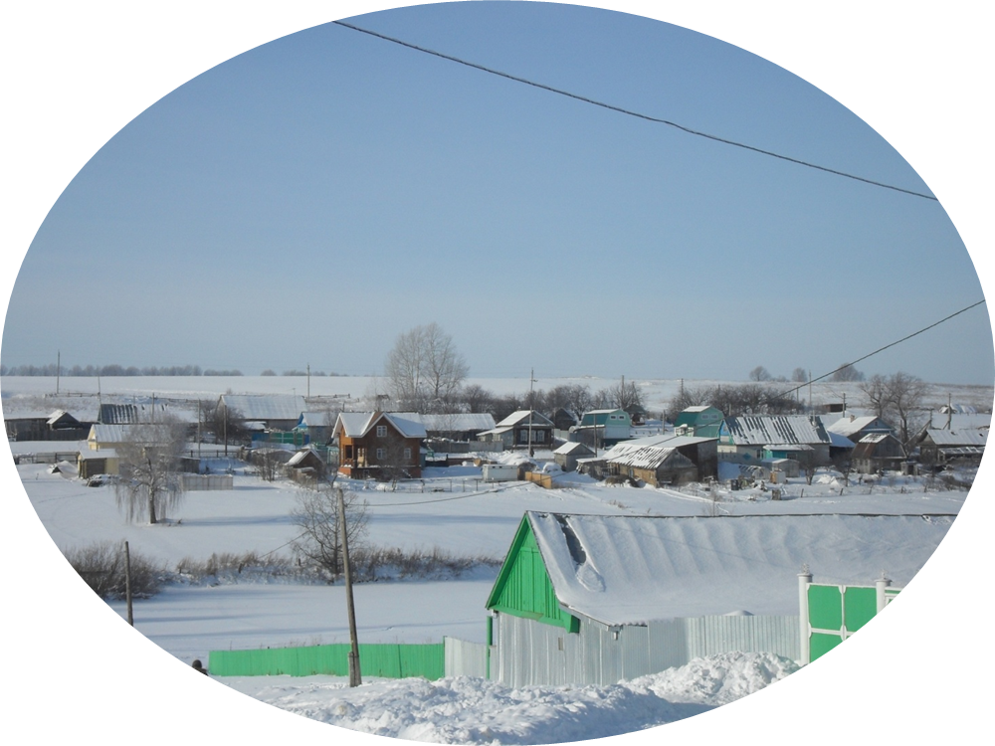

2012 нче ел.
Кереш
Ономастика - тел белеменең аерым бер тармагы. Ул барлык төр ялгызлык исемнәрен лингвистик аспектта тикшерүне максат итеп куя. Грек телендә “опема” – “исем” мәгънәсендә йөри. Киң мәгънәсендә ул – ялгызлык исемнәрен тикшерүче фән. Тар мәгънәсендә кеше исемнәренең тупланышын, бергә җыелмасын аңлата.
Һәрбер атама үз эчендә ниндидер мәгънә саклый. Эчтәлексез һәм мәгънәсез бер генә атама да юк. Төрле тарихи чор үзенчәлекләре, ниндидер шартлар аркасында телдә бүгенге көндә аңлашылмаган сүзләр барлыкка килгән икән, бу кайчандыр туган атаманың мәгънәсез булуын күрсәтми. Менә шушы әлеге аңлашылмаган атамаларны ачыклау – ономастика фәненең төп бурычы.
Ономастика – тел белеменең бик мөһим тармакларыннан берсе. Аның мәгълүматлары тел тарихы, диалектология, гомуми тарих, этнография, археология, геология, философия, география, биология һ.б. фәннәр өчен дә кыйммәтле чыганак булып тора.
“Үткәннең этнолингвистик карталарына дәлилләр эзләгәндә, һичшиксез, топонимнарга мөрәҗәгать итәргә кирәк, - дип күрсәтте В.А.Никонов. - Топонимнар телдәге үзгәрешләргә нык каршы торучан һәм телнең бик борынгы үзенчәлекләрен сакларга сәләтле”
Хәзер ялгызлык исемнәрен өйрәнүче галимнәрнең саны көннән-көн арта бара. “Чирек гасырлар моннан элек бу юнәлештә эзләнүче аерым бер өлкә булып, тел бүлегенең лексикология тармагында әһәмиятле бүлек булып үсеп җитте. Ономастиканы махсус өйрәнүче галимнәр, фәнни учреждениеләр барлыкка килде. ЮНЕСКО каршында ономастика фәннәренең халыкара комитеты оештырылу, безнең илебездә ономастика мәсьәләләренә
багышланган региональ, зональ һәм бөтенсоюз конференцияләренең шактый еш үткәрелүе әнә шул турыда бик ачык сөйли.”
Интенсив үсеш чоры соңгы елларга гына туры килсә дә, ялгызлык исемнәрен өйрәнүче бу фәннәр яңа түгел. Рус тел белемендә бу эш моннан 200 еллар элек башланган. В.А.Никонов топонимика фәнендә онытылмаслык хезмәтләр калдырган корифийлар итеп Альберт Доза (1877-1955), үзебезнең ил галимнәреннән академик А.Х.Востоков (1781-1864), һәм А.И.Соболевскийны (1856-1923) күрсәтә. Аларның эшен күренекле галимнәр Э.М.Мурзаев, В.И.Топоров, Г.Н.Трубачев һ.б. лаеклы дәвам итә.
Татар ономастикасының барлыкка килүе дә ерак гасырларга барып тоташа. Х гасыр башларында ук Идел Болгары дәүләтенә килүче гарәп илчесе Әхмәт Ибн-Фадлан калдырган язмалар да болгарларның ялгызлык исемнәре һәм топонимнары теркәлеп калган. М.Кашгариның “Дивану лугат-эт-төрек” (1074ел) исемле сүзлегендә дә борынгы төрки ономастик лексикасының шактый үрнәге бирелә.
XVI йөздә бу эшне Хисаметдин Шәрәфетдин бине Мөслими “Тәварихы Болгария” хезмәтендә дәвам итә. Биредә Болгар дәүләтендәге авыл, елга, тау, урман, инеш атамалары, кеше исемнәре турында материаллар урнаштырылган.
К.Насыйриның “Зөя өязе” исемле хезмәтендә шушы территориягә кергән авылларның исемнәре, кабер таш язмалары турында шактый бай мәгълүмат бирелә. Ш.Мәрҗани “Мостафад - әль - әкбәр” (т.1.Казан, 1885, т.2, 1910) китабында Казан тирәсендәге авыл һәм кеше исемнәрен анализлый.
Төрки халыкларының топонимикасын өйрәнүдә күренекле тюрколог академик В.В.Радлов, В.А.Гордлевский, профессор Н.И.Золотницкий, Н.И.Ашмарин, А.Г.Бессонов үзләреннән зур өлеш керттеләр.
Соңгы елларда аларның эшен Н.А.Баскаков, Г.Жанузаков, Г.К.Канкашпаев, Г.И.Донидзе, А.А.Кашалов Һ.б. дәвам итәләр, Г.Ф.Саттаров, Ф.Г.Гариповаларның хезмәтләре бу өлкәгә лаеклы өлеш керттеләр. Ономастика терминнарын фәнни нигездә эшкәртүдә В.Г.Подольская һәм А.В.Суперанскаяларның өлеше зур.
Исемнәрне өйрәнү, теге яки бу географик атаманың килеп чыгуы белән кызыксыну ни өчен кирәк? Аларның кайчан һәм ничек барлыкка килүе, нинди мәгънә белдерүе барыбер түгел мени? Газета укыйбызмы, радио тыңлыйбызмы, телевизор карыйбызмы, без барыбыз да җир йөзендәге вакыйгаларны географик атамалар яки топонимнар аша кабул итәбез. Җәмгыятьне географик атамалардан башка күз алдына китерү мөмкин түгел. Алардан башка цивилизация, халыклар һәм илләр арасында аралашу юк. Ләкин топонимнарның әһәмияте әлеге функция белән генә чикләнми. Географик атамалар, аларның тулай җыелмасы (топонимикон) – халык иҗатының гасырлар буена җыелып килгән асыл җәүһәре. Аның чыганаклары бик еракларга, еш кына кешелекнең борынгы тарихына барып тоташа. Географик исемнәр белән без балачактан ук очрашабыз. Гомеребез буе туган йортыбыз урнашкан урам,авылыбыз исеме, авылыбыз тирә-ягында урнашкан тау, чокыр, басу, болын, урман, елга, чишмә, инеш, күл, саз һ.б.географик объектларның атамалары безнең аңыбызда урын ала бара.
Топонимика географик атамаларның җыелмасын, аларның килеп чыгышын, ясалышын, кулланыш һәм үсеш эволюциясен, мәгънәсен, таралышын өйрәнә һәм тикшерә. Микротопонимика исә топонимика фәненең аерым төбәк, шул тирәлек-урын кешеләре өчен генә билгеле булган географик атамалар (микротопонимнар) җыелмасын өйрәнә торган бер бүлеге.
Микротопонимнарның барлыкка килүләре җәмгыятьнең барлык чорларына да хас күренеш. Гасырлар үтү белән кайбер географик
объектларның баштагы исемнәре онытылган, халык аңа яңа исем кушкан, ә күбесе исә күптәнге, борынгы исемнәре белән хәзер дә кулланылышта йөри.
“Балык бистәсе районы татар авыллар атамалары” фәнни-тикшеренү эше белән 2011 елдан бирле шөгыльләнә башладык .Балык бистәсе районы ономастикасын өйрәнүне дәвам итеп, без “Балык бистәсе районы татар авыллары микротопонимнары” дигән теманы үзебезнең фәнни-тикшеренү эше темасы итеп алдык һәм микротопонимнарны җыю, аларны лексик-семантик классификацияләү, төзелеш-ясалыш үзенчәлекләрен ачыклау һәм алфавитка салынган аңлатмалы сүзлеген төзүне максат итеп куйдык.
Материал җыюда интернет ресурслардан , филология фәннәре докторы ,профессор Фирдәүс
Гарипованың китабыннан, Гөмәр Фаизович Саттаровның китабыннан, тарих фәннәре кандидаты Гариф Нурулла Гыйматдин китабыннан,Шетнево Тулуш мәктәбенең рус теле ,әдәбият уктучысы Гыйльмуллина Ләйлә Габделәхәт кызы китабыннан, җирле информаторлардан телдән сорап, сөйләтеп алынган мәгълүматлар файдаланылды.
Балык бистәсе районы татар авыллары микротопонимнары
Балык бистәсе районы татар авылларының микротопонимик системасын тәшкил итүче микротопонимнар арасында бик күптәннән исемләнеп, әллә ни зур үзгәрешләр кичермичә, буыннан буынга күчеп, ерак гасырлар аша безнең көннәргә килеп җиткәннәрен дә, әле генә атала башлаганнарын да очратырга мөмкин. Шулай да аларның күбесе борынгы атамалар. Алар безгә борынгы бабаларыбызның тормыш-көнкүреше, кәсеп-һөнәре, гореф-гадәтләре, тарихы, теле, төбәкнең табигате, географик үзенчәлекләре, авыл халкының этник составы, кәсебе, булып узган вакыйгалар һ.б. турында мөһим информация бирәләр. Чал тарих шаһиты буларак, ерак заманнардагы чынбарлык белән бәйләнешле мәгълүматларны безнең көннәргәчә алып киләләр.
1.1 Микротопонимнарга лексик-семантик классификация
I.Антропонимнарга нигезләнеп ясалган микротопонимнар
А. Күл, елга атамалары:
Рәүф күле (Олы Солтан)
Мулла коесы (Юлсубина)
Мулла күле (Юлсубина)
Хафиз бабай буасы(Олы Солтан)
Солтан елгасы (Олы Солтан)

Б. Чишмә атамалары:
Якуб чишмәсе (Олы Солтан)
Садрый чишмәсе (Олы Солтан)
Рафис чишмәсе (Олы Солтан)
Миннур чишмәсе (Олы Солтан)
Мәккә Хәлиле чишмәсе (Олы Солтан)
Сапа чишмәсе (Юлсубина)
Зариф бабай чишмәсе (Ю.Тегермәнлек)
Каюм чишмәсе (Ю.Тегермәнлек)
Закир бабай чишмәсе (Юлсубина)
Хөсәен чишмәсе (Юлсубина)
Ярулла чишмәсе (Ю.Тегермәнлек)
В. Кыр, басу атамалары:
Сапый тугае (Яншык)
Иштирәк кыры (Яншык)
Мирәт кыры (Яншык)
Мөяссәр атавы (Юлсубина)
Г. Тау, чокыр атамалары:
Җәппәр күпере (Олы Солтан)
Алып бабай тавы (Юлсубина)
Әзеһәр елгасы (Олы Солтан)
Битай күпере (Олы Солтан) Биктаһир исеменнән алынган
Сәпәрә тавы (Ш.Тулуш)
Әндри елгасы (К.Бөкәш)
Д. Урман, куаклык атамалары:
Нәби аланлыгы (Олы Солтан)
Шәйми аланлыгы (Олы Солтан)
Бәдри аланы (Олы Солтан)
Патрый урманы (Олы Солтан) Петров Ермалай приказчигы Петр исеме
Блачи урманы (Олы Солтан) Василий Жацкий алпавыт исеме
Әхәт урманы (Юлсубина)
Рифат урманы (Юлсубина)

Е. Болынлык, печәнлек атамалары:
Бәдри печәнлеге (Олы Солтан)
Солтан түгәрәге (Олы Солтан)
Ж. Юл, сукмак атамалары:
Бандитлар урамы (Юлсубина)
Дураклар урамы (Юлсубина)
Мәчтүрә тыкрыгы (Олы Солтан)
Бырыйлар сукмагы (Олы Солтан)
З. Кушаматлар
Рәхмәтләр (Олы Солтан)
Чуашлар (Ш.Тулуш)
Мәүкәләр (Олы Солтан)
Мокамайлар (Олы Солтан)
Муллалар (Олы Солтан)
II. Сословие титулларына нигезләнеп ясалган микротопонимнар.
А. Тау, чокыр атамалары:
Бур базы (Олы Солтан)
Алпавыт яры (Олы Солтан)

Б. Урман, куаклык атамалары:
Блачи(Власов) урманы (Олы Солтан)
Алпавыт аланлыгы (Олы Солтан)
Манашка кыры (Олы Солтан) приказчик Яков үлгәннән соң җирләр монахларга
бүләк ителә
В. Болынлык, печәнлек атамалары:
Бай егет чирәмлеге (Каратал)
Г. Юл, сукмак атамалары:
Тәпәнлек – тәпәннәр ясау өчен куыш юкәләр күп булган урын (Юлсубина)
Җөрәк үзәне (Юлсубина)
Д.Кушаматлар
Мулланыкылар (Олы Солтан)
Казакныкылар (Олы Солтан)

III. Фауна белән бәйләнешле микротопонимнар.
- Йорт хайваннары белән бәйләнешле атамалар.
А. Урам атамалары:
Бака урамы (Ш.Тулуш)
Бужин урамы (Р.Әшнәге) )
- Кыргый хайваннар һәм кош-кортлар исеме белән бәйләнешле микротопонимнар.
А. Урам атамалары:
Бакалтай – бакалы тугай сүзеннән (Юлсубина)
Төлкеләр урамы - (Олы Солтан)
Бүреләр тыкрыгы –( Олы Солтан)

Б. Елга, күл атамалары:
Балык Тәбәсе үзәне (Юлсубина)
Бака күле (Ш.Тулуш)
Балык күле (Ш.Тулуш)
Суша елгасы -елан шикелле шуышып агучы (Юлсубина)
В. Чишмә атамалары:
Бөрчә чишмәсе (Юлсубина)
Алатай чишмәсе (Юлсубина)
Күгәрчен чишмәсе (Юлсубина)
Акбүз елгасы (К.Бөкәш)
Ат чишмәсе (Ю.Тегермәнлек)
Былбыл чишмәсе (Ю.Тегермәнлек)
Г. Тау, чокыр атамалары:
Каш асты чокыры (Олы Солтан)
Елан чокыры (Олы Солтан)
Тәкә тау (Юлсубина)
Бакалтай тугае (Юлсубина)
Балык тәбәсе үзәне (Юлсубина)

Д. Болын, печәнлек атамалары:
Бөрчә посадкасы (Юлсубина)
Е. Юл, сукмак атамасы:
Бурсык кабыргасы (Олы Солтан)
Ж. Урман, куаклык атамасы:
Бүре аланы ( Олы Солтан)
И. Кушаматлар
Бүреләр (Олы Солтан)
Тараканнар (Олы Солтан)
Куянныкылар (Ш.Тулуш)
Кушка –мәче (Ш.Тулуш)
Мәчеләр (Олы Солтан)
Көртлекләр (Олы Солтан)
Чыпчыклар (Олы Солтан)
Кызгыннар (Олы Солтан)
Төлкеләр (Олы Солтан)
Тараканнар (Олы Солтан)
Быкалар (Олы Солтан)
Чүрәкәйләр (Олы Солтан)
Кәҗәләр (Олы Солтан)
Көчекләр (Олы Солтан)
Шәйтаннар (Олы Солтан)
Тәкәрлекнеләр (Олы Солтан)
Тар-тарлар (Олы Солтан)

IV. Флора белән бәйләнешле атамалар.
- Агач исемнәре белән бәйләнешле атамалар:
А.Урам атамалары:
Бакча урамы –элекке алмаагачлары үскән урам (Олы Солтан)
Б. Күл, елга атамалары:
Шомыртлы елга (К. Бөкәш)
Камышлы күл (Олы Солтан )
- 9 -
В. Чишмә атамалары:
Алмагачлык (Олы Солтан)
Г. Кыр, басу атамасы:
Каенлык үзәне (Юлсубина)
Балан елга (Юлсубина ) ( Түбән Ырга)
Җиләкле елга (Юлсубина)
Шалкан ышнасы (Юлсубина)
Бурсык кабыргасы (Олы Солтан)
Д. Тау, чокыр атамалары:
Карама куак (Олы Солтан)

Е. Болын, печәнлек атамалары:
Яшелчәчелек (Олы Солтан)
Куш карама (Олы Солтан)

- Авыл хуҗалыгы культуралары исеме белән бәйле атамалар:
А. Күл, елга атамасы:
Каенлык елгасы (Ш.Тулуш)
Балчык күл елгасы (Ш.Тулуш)
Шомыртлы елга (К. Бөкәш)
Б. Чишмә атамасы:
Киндерле кизләү (Барыш)
В. Тау, чокыр атамасы:
Киндерле күл чокыры (Балтач)

V. Географик объектның төсенә карап аталган микротопонимнар.
А. Тау, чокыр атамалары:
Кара ермак (Кече Кариле)
Каш асты ермагы (Олы Солтан)
Б. Елга, күл атамасы:
Түгәрәк алан күле (Олы Солтан)

VI.Географик объектның зурлыгына, күләменә, формасына, сыйфатына карап аталган микротопонимнар
А. Урам исеме:
Яңа урам (Б.Чүкәй)

Б. Чишмә атамалары:
Кырыклы чишмә(Олы Солтан)
Дәү чишмә (Олы Солтан)
Тирән елга (Юлсубина)
Шарлы –Кече инеш (Юлсубина )
В. Кыр, басу атамалары:
Түгәрәк алан (Олы Солтан)
16 кыры (Олы Солтан)
Г. Тау, чокыр атамалары:
Борчак тавы (Ш.Тулуш)
Коры елга (Олы Солтан)

Д. Урман, куаклык атамалары:
Тарлау урманы (Олы Солтан )
Богыллы урманы (Гөбәй)
Е.Болынлык, печәнлек атамасы:
Кече Бырыс ермагы (Ш.Тулуш)
Олы Бырыс ермагы (Ш.Тулуш)

VII. Охшату-чагыштыру аша исемләнгән микротопонимнар.
А. Урам атамасы:
Тегәрҗеп урамы (Юлсубина )
Б. Кыр, басу атамалары:
Балта кыры (Олы Солтан)
В. Тау, чокыр атамалары:
Йөрәк чокыры (Юлсубина)
Чокыр күл(Урахча)
Җәенке күл (Урахча)
Түгәрәк күл (Урахча)
Казы тавы (Олы Солтан)
Г. Болынлык, печәнлек атамалары:
Ябык тау асты үзәнлеге (Урахча)
Келәтлек печәнлеге (Гөбәй)
Д.Кушаматлар
Турка (Олы Солтан)
Жара (Олы Солтан)
Караныкылар (Ш.Тулуш)

VIII. Географик объектның салыну, урнашу тәртибенә, урынына карап исемләнгән микротопонимнар.
А. Урам атамалары:
Арҗак урам (Юлсубина)
Зират тыкырыгы (Юлсубина)
Түбәноч (Юлсубина)
Югарыоч (Юлсубина)
Артурам (Юлсубина)
Тау башы (Юлсубина)

Б.Күл, елга атамалары:
Күл башы (Юлсубина)
Урман күле (Гөбәй)
Каршы башы елгасы (Ш.Тулуш)

Авыл эчендә кешеләрне атау өчен ,фамилияләр белән бергә кушаматлар да киң кулланыла .без аларны төркемнәргә бүлдек: нәсел-ыру кушаматлары һәм шәхси кушаматлар. Авылларда мәче нәселе,казаклар, мәүкә,садыйкныкылар ,караныкылар һ.б. кушаматлары бар.
Авылларда нәсел кушаматларыннан тыш ,шәхси кушаматлар бик еш очрый. Әйтик Олы Солтан туган авылыбызда гына шундыйлардан хәмди, марадон, пилмән , шарун, тукай ,урыс, фурик,төлке, таракан , мокамай,әче һ.б. бар. Кушаматлар көндәлек т туып тора, кеше белән бергә юкка да чыга баралар. Кешенең тышкы кыяфәтенә яки характерларындагы ,сөйләмнәрендәге берәр чалымга карап төрле хайван исемнәре кушу очрый.
Балык бистәсенең кайбер татар авылларының атамаларны җыеп чыкканнан соң түбәндәге нәтиҗәләргә килергә мөмкин:
- Тикшерү барышында күренгәнчә, татар авылларындагы атамаларның килеп чыгышы татар халкы һәм теленең формалашу тарихы белән аерылгысыз рәвештә бәйләнгән.
- Барлыгы 154 урын атамасы өйрәнелде. Шулар арасында 135 микротопономика һәм 19 антропоним бар.
- Исемгә кушамат өстәп әйтү авыллаорда бер үк исемле ике яки берничә кеше булганда ,аларның берсе белән берсен бутамау ,кем турында сүз барганлыгын ,исемен конкретлаштыру ихтыяҗын канәгатьләндерү өчен кулланыла.
Нәтиҗә ясап шуны әйтәсе килә, без әле татар авылларындагы барлык атамаларны җыеп туплый алганбыздыр дип әйтә алмыйм. Бу эш әле беренче адымнар гына булды . Эшебезне Академик Д.С.Личачев сүзләре белән бетерәсе килә .”Үткәннәр турында кайгырту –бер үк вакытта киләчәк турында кайгырту да ул....”

Материальны куллану мөмкинлеге:
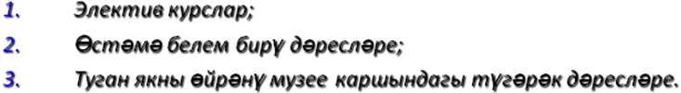

Никонов В.А. Топонимика в историко-географической этнографии.М.: “Наука”, 1964, с.1.
Саттаров Г.Ф.Мәктәптә туган як ономастикасы.-Казан:Татарстан китап нәшрияты, 1984, б.7.
Никонов В.А. Введение в топонимику. М., 1965.
Саттаров Г.Ф. Этапы развития и очередные задачи татарской ономастики. Казань, 1970, с.4.
Саттаров Г.Ф.Мәктәптә туган як ономастикасы.-Казан:Татарстан китап нәшрияты, 1984, б.170

